ГБОУ «Президентский ФМЛ № 239»

Нахождение наибольшего сегмента внутри треугольника, образованного прямой, соединяющей две данные точки.

Работу выполнила

Ученица 10-1 класса

Кузьмичева Мария

1. Постановка задачи.

На плоскости задан треугольник и еще множество точек. Необходимо найти такие две точки множества, что прямая, проходящая через эти две точки, пересекает треугольник, и при этом отрезок этой прямой, оказавшейся внутри треугольника, оказывается наибольшей длины. В качестве ответа хотелось бы видеть выделенные эти две точки, прямую, через них проходящую, и этот отрезок.

1. Входные и выходные данные.
   1. Входные данные. В файле points.txt вводится координаты точек на плоскости, а в файле triangle.txt вводятся координаты трех точек, которые являются вершинами треугольника.
   2. Выходные данные. На консоль выводится координаты двух точек, которые образуют наибольший сегмент и длина сегмента.
2. Математическая модель

* 3.1 Поиск расстояния между точками A(x1,y1) и B(x2,y2).
$$AB=\sqrt{(x1-x2)^{2}+(y1-y2)^{2}}$$

* 3.2 Находим уравнение прямой по двум точкам A(x1,y1) и B(x2,y2).
$$(y1-y2)x +(x2-x1)y +(x1y2-x2y1)=0$$

* 3.3 Находим точку пересечения двух прямых по их уравнениям, где

a0,b0,c0-коэффициенты первого уравнения, a1,b1,c1-коэффициенты второго. x, y – координаты точки пересечения двух прямых.

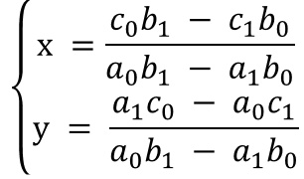 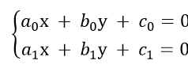

1. Анализ используемой структуры данных.

Точки будем хранить в массиве ArrayList, а координаты трех точек, образующих наш треугольник, просто запишем в отдельные переменные. Также создадим переменную max = 0 и будем ее обновлять каждый раз, когда найденный нами сегмент будет больше значения max.

1. Выбор метода решения (описание алгоритма)

Множество данных точек мы добавляем в ArrayList по имени points . Потом мы строим все прямые между всеми возможными парами точек и смотрим не пересекаются-ли они с нашим треугольником и если да, то ищем в каких двух точках прямая пересекает треугольник и вычисляем длину сегмента между этими двумя точками и теперь остается только найти самую большую длину такого отрезка

1. Пример работы программы
   1. Входные данные:

A = (1,1)

B=(4.2,4)

C=(7,1)

D=(7,4)

E=(2,0)

G=(6,-1)

F=(2.14,4.94)

* 1. Выходные данные:

Наибольший сегмент, Две точки, прямая.

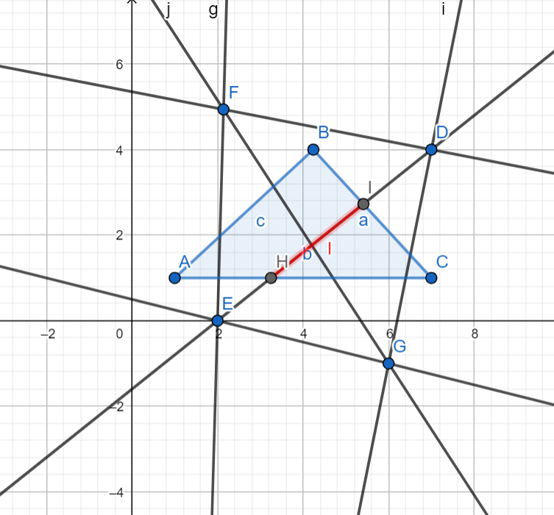

1. Анализ правильности программы.

Заметим, что мы находим все точки пересечения прямых с треугольником, затем все сегменты треугольника, значит мы не могли что-либо пропустить.